< 看護師の仕事見学 申込用紙 >
開催日 令和3年8月12日(木) （締切8月5日）
申込日 年 月 日
氏 名 |  |  | 性別
カ ナ
学 校 名
 | 担当教諭氏名
 | T E L － －
学 年 | 年
備 考

※担当教諭氏名：詳細資料を学校宛に郵送する為ﾌﾙﾈｰﾑでお願いします。

※申込用紙に必要事項を記入の上、お申し込みください。（メール・FAXいずれか）
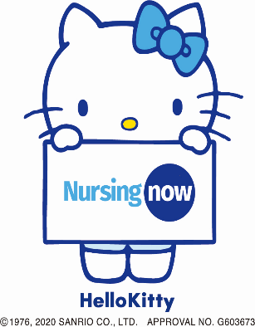
〒399-8292
安曇野市豊科5685番地
TEL0263-72-3170/FAX0263-72-2314
kanｇobu@azumino.jrc.or.jp
安曇野赤十字病院 看護部

